课堂教学奖一等奖基本情况信息登记表

姓名 | 杨棉绒 | 性别 | 女 | 年龄 | 38 | 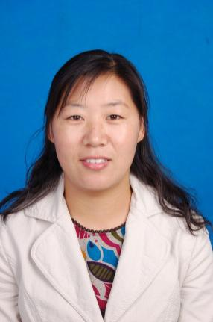
专业 | 计算机 | 院系 | 计算机与信息工程学院 | 职称 | 讲师
学历 | 本科
获奖感言
首先，感谢学校提供了这样一个平台，为一线教师搭建了一个相互学习，共同进步的平台;感谢评委老师、督导委老师和同学们的支持和认可；感谢同事们给予的帮助，使我能够在比赛中出色地展示自我。
2003年参加工作以来，我主要承担了《大学计算机基础》、《计算机导论》、《VB程序设计基础》、《JAVA》和《C语言程序设计》等多门课程的教学任务。本次课堂教学奖比赛取得好成绩，我感觉得益于以下三个方面。
一是重视教学方法改革。我承担的课程是非计算机专业学生的C语言程序设计，课时非常紧张。如果用传统的先理论再实验的方法，课堂教学效率不高，学生的学习积极性也欠佳。因此，我引入了项目教学法，以项目为载体，充分体现“做中学”“学中做”的思想。授课时以项目为载体，基于工程化教育理念，按照分析、设计、实施、运行，展开项目及知识点的讲解。即用案例驱动法引出相关知识点，使用经典例题，对项目模块所涉及的知识点进行系统讲授。每次课后，学生都能够顺序完成实验任务或用所学知识点开发出项目的子模块或者完善项目。
二是重视过程性评价。过程性评价全面、及时、具有可持续性。过程性评价而是贯穿于学习的始终,在学习之前、之中、之后都不间断地进行着。通过学生在学习过程中的表现去判断每位学生的学习质量和水平,符合人的多元智能的实际,有利于激发学生的学习动力和自信心。每次课都布置有课后作业和实验任务或者项目任务，并对学生的完成情况及时进行记录和反馈，以督促引导学生学习，同时检测自己的课堂教学效果，及时调整教学进度和教学方式方法。
三是引导学生学会自学。课堂学习时间是非常有效的，我非常重视引导学生学会自学，给学生提供充足的课程资源库，比如，参考书提供5本左右，学生可以根据自身的学习能力选择合适的参考书；引导学生尝试着看一些期刊文献，了解技术前沿。重点给学生们推荐网络资源，让学生利用手机终端，通过网络视频学习课程相关内容，合理利用碎片化时间。比如：爱课程网“中国大学MOOC”中的程序设计基础在线开放课程；爱课程网 “在线开放课程”中的 C语言程序设计-入门与提高在线开放课程等等。
通过这次课堂教学比赛，使我的教学业务得到了进一步地锻炼，同时增强了我对课堂教学的信心。我将继续努力，为同学们提供更好的课堂体验。
2017年 10月31 日
制表：教学督导办

